*Національний технічний університет України*

*«Київський політехнічний інститут»*

*Факультет інформатики і обчислювальної техніки*

*Кафедра обчислювальної техніки*

***Лабораторна робота №3***

*з курсу «Архітектура комп’ютерів»*

*Виконав: студент групи ІО-21*

*Герасимчук Б.В.*

*Київ 2014*

|  |  |  |  |  |  |  |  |  |  |  |
| --- | --- | --- | --- | --- | --- | --- | --- | --- | --- | --- |
| ***h2*** | ***h4*** | ***X1*** | ***X2*** | ***X3*** | ***X4*** | ***X5*** | ***X6*** | ***H2*** | ***H4*** | ***Порт*** |
| *0* | *0* | *05* | *2b* | *32* | *1a* | *04* | *6e* | *1* | *0* | *P1* |

|  |  |  |  |
| --- | --- | --- | --- |
| ***h5 h3  h1*** | ***X*** | ***Y*** | ***Z*** |
| *1 1 0* | *ДК* | *ПК* | *ДК* |

*Варіанти завдань:*

|  |  |  |
| --- | --- | --- |
| ***h6 h5  h4*** | ***Спосіб множення*** | ***Розрядність операндів*** |
| *1 1 0* | *3* | *24* |

*Операційна схема Алгоритм:*

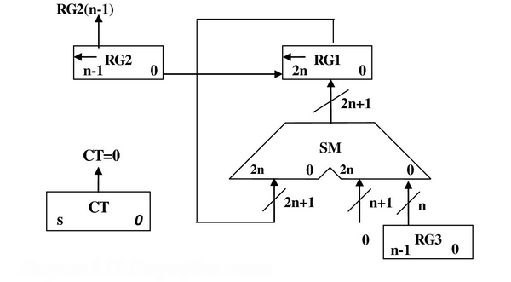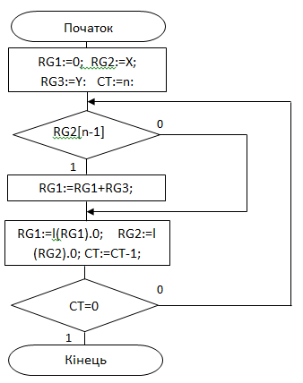

***Програма на символічному асемблері:***

;Зчитування Х

Sel Rb1

Anl P1, #2H

Mov R0, #1H

Movx A, @R0

Mov R1, A

Inc R0

Movx A, @R0

Mov R2, A

Inc R0

Movx A, @R0

Mov R3, A

;Зчитування Y

Inc R0

Movx A, @R0

Mov R4, A

Inc R0

Movx A, @R0

Mov R5, A

Inc R0

Movx A, @R0

Mov R6, A

Mov R0, #17h

;Визначення знаку результату

Mov A, R1

Anl A, #80H

Mov R7, A

Mov A, R4

Anl A, #80H

Xrl A, R7

Mov R7, A

Mov A, R4

Anl A, #7FH

Mov R4, A

;Перевірка знакового розряду Х

Mov A, R4

Anl A, #80H

Jz Add

;Переведення від'ємного Х з ДК в ПК

Mov A, R1

Anl A, #80H

Jz Add

Mov A, R3

Dec A

Mov R3, A

Inc A

Jnz Cpl

Dec: Mov A, R2

Dec A

Mov R2, A

Inc A

Jnz Cpl

Mov A, R1

Dec A

Mov R1, A

Cpl: Mov A, R1

Cpl A

Mov R1, A

Mov A, R2

Cpl A

Mov R2, A

Mov A, R3

Cpl A

Mov R3, A

;Додавання Х до суми часткових добутків

Add: Sel Rb1

Mov A, R4

Anl A, #40H

Jz Shl

Sel Rb1

Mov A, R3

Sel Rb0

Clr C

Add A, R6

Mov R6, A

Sel Rb1

Mov A, R2

Sel Rb0

Addc A, R5

Mov R5, A

Sel Rb1

Mov A, R1

Sel Rb0

Addc A, R4

Mov R4, A

Mov A, #0H

Addc A, R3

Mov R3, A

Mov A, #0H

Addc A, R2

Mov R2, A

Mov A, #0H

Addc A, R1

Mov R1, A

;Здвиг вліво Y

Shl: Sel Rb1

Mov A, R6

Clr C

Rlc A

Mov R6, A

Mov A, R5

Rlc A

Mov R5, A

Mov A, R4

Rlc A

Mov R4, A

;Перевірка CT на 0

Mov A,R0

Dec A

Mov R0,A

JZ Sign

;Здвиг вліво суми часткових добутків

Sel Rb0

Mov A, R6

Clr C

Rlc A

Mov R6, A

Mov R0, #5

Shl2: Mov A, @R0

Rlc A

Mov @R0, A

Djnz R0, Shl2

Jmp Add

;Перевірка знаку результату

Sign: Sel Rb1

Mov A, R7

Jz Toend

;Перевід в ДК

Sel RB0

Mov R0, #6

CPLR: Mov A, @R0

Cpl A

Mov @R0, A

DJNZ R0, CPLR

Mov A, R6

Clr C

Add A, #1H

Mov R6, A

Mov A, #0H

Addc A, R5

Mov R5, A

Mov A, #0H

Addc A, R5

Mov R5, A

Mov A, #0H

Addc A, R4

Mov R4, A

Mov A, #0H

Addc A, R3

Mov R3, A

Mov A, #0H

Addc A, R2

Mov R2, A

Mov A, #0H

Addc A, R1

Mov R1, A

Toend: End